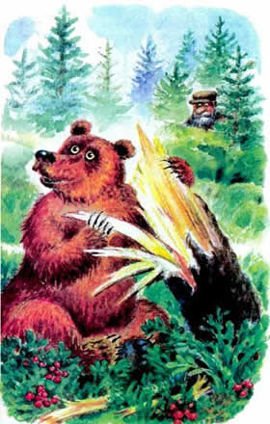
Старый медвежатник сидел на завалинке и пиликал на скрипке. Он очень любил музыку и старался сам научиться играть. Плохо у него выходило, но старик и тем был доволен, что у него своя музыка. Мимо проходил знакомый колхозник и говорит старику:
— Брось-ка ты свою скрипку-то, берись за ружьё. Из ружья у тебя лучше выходит. Я сейчас медведя видел в лесу.
Старик отложил скрипку, расспросил колхозника, где он видел медведя. Взял ружьё и пошёл в лес.
В лесу старик долго искал медведя, но не нашёл даже и следа его.
Устал старик и присел на пенёк отдохнуть.
Тихо-тихо было в лесу. Ни сучок нигде не треснет, ни птица голосу не подаст. Вдруг старик услыхал: «Дзенн!..» Красивый такой звук, как струна пропела.
Немного погодя опять: «Дзенн!..»
Старик удивился:
«Кто же это в лесу на струне играет?»
А из лесу опять: «Дзенн!..» — да так звонко, ласково.
Старик встал с пенька и осторожно пошёл туда, откуда слышался звук. Звук слышался с опушки.
Старик подкрался из-за ёлочки и видит: на опушке разбитое грозой дерево, из него торчат длинные щепки. А под деревом сидит медведь, схватил одну щепку лапой. Медведь потянул к себе щепку и отпустил её. Щепка выпрямилась, задрожала, и в воздухе раздалось: «Дзенн!..» — как струна запела.
Медведь наклонил голову и слушает.
Старик тоже слушает: хорошо поёт щепка.
Замолк звук, — медведь опять за своё: оттянул щепку и пустил.
Вечером знакомый колхозник ещё раз проходил мимо избы медвежатника. Старик опять сидел на завалинке со скрипкой. Он пальцем дёргал одну струну, и струна тихонечко пела: «Дзинн!..»
Колхозник спросил старика:
— Ну что, убил медведя?
— Нет, — ответил старик.
— Что ж так?
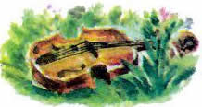
— Да как же в него стрелять, когда он такой же музыкант, как и я?
И старик рассказал колхознику, как медведь играл на расщеплённом грозой дереве.

